【清一新教育】为什么 张清一对小孔父亲的侮辱 源于性压抑?

奇文链接（预警，刚吃饱别看，恶心吐了本人不负责任）
张清一：君臣父子的奥义--人类父亲和动物父亲及动物不如的父亲
此文充斥对 @Jack 孔庆杰父亲的侮辱，了解下背景，小孔同学承认：
- 父亲从小都很爱护他和妹妹，很看重他们；
- 经济上父亲一直在支持，直到去年；
- 他和父亲断绝关系，小孔父亲和母亲离婚，都是因为清一新教育。
- 张清一说：小孔看到父亲去万象找情人，小孔没有否认。
老挝的性产业很弱（除了恋童癖爱去），且女人普遍长相不咋地，一个离婚的澳洲工程师去老挝找情人，这事总觉得怪怪的。
但毕竟亲儿子都没否认，老张还说亲儿子自己跟踪看到的，那这事也不好说是假的。
不过不重要，以人类物种的多样性，还不允许出几个白眼狼吗？能当张姓家奴的，本身就没啥脑子好的 。
我们继续侃老张：
首先逻辑一如既往狗屁不通，老张只要涉及到性，几乎都会降智和情绪波动：
40岁的优秀男性，关爱人老珠黄的同龄老婆和孩子，为他们的选择伤心：这在任何正常社会，都是得到主流叙事认可的——绝不会有人会因为这事，质疑男性是否优秀。典型的例子如《西雅图不眠夜》里丧妻的优秀父亲，全社会都心疼他。
老张的逻辑：你关爱、惦念40多岁的妻子，说明你没有20多岁的女人要你，说明你不够优秀。
拥护这种价值观，你才知道清傻是个什么群体——毫无人性和底线，唯张是瞻的教徒。
@知乎小管家
【中年丧妻】是福气
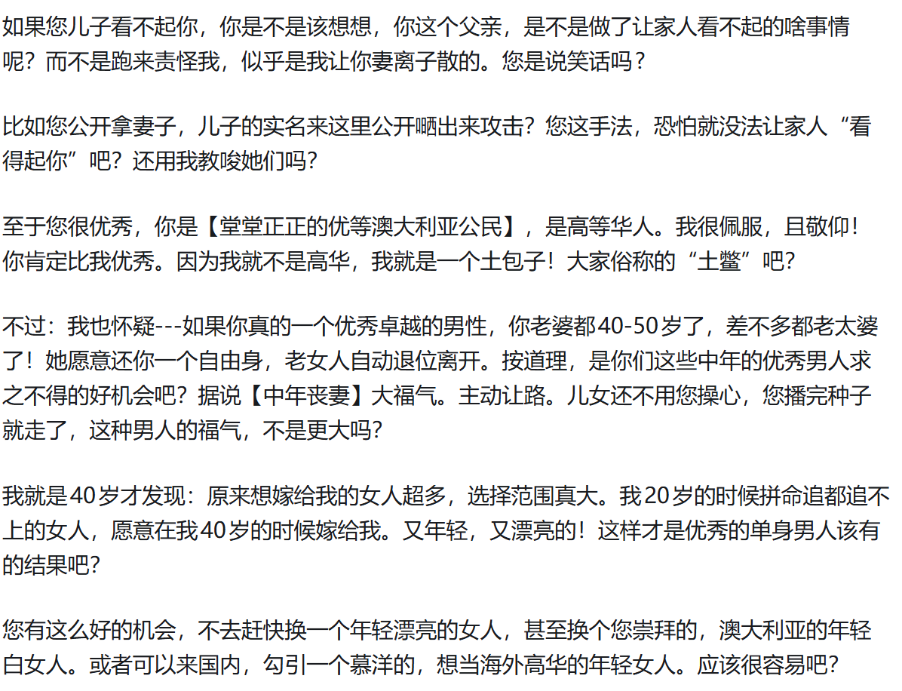
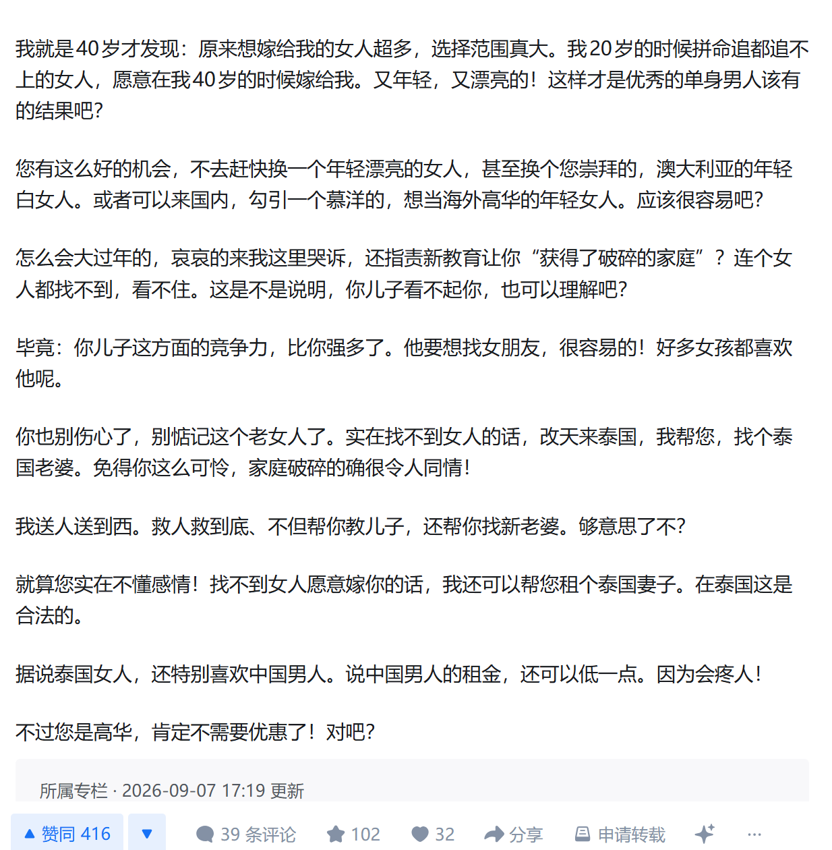
老张对泰国女人价格门儿清
继续侃老张的情史
老张出生于1963年，吹嘘自己40岁以后选择很多，大致就2003年以后，恰好他在武大成名期间，那时候老张身边确实有很多20岁漂亮又单身的女大学生，老张当打之年自然春心萌动。
于是，老张开始疯狂追求一个武大校花，被人家父亲知道，当面怒斥老张“癞蛤蟆想吃天鹅肉”，于是老张经常自嘲“有这么帅的癞蛤蟆吗？”，他这20多年就反复讲“武大校花生活不如意”。
多说一句，老张这辈子和父亲关系一直不咋地，当年落魄时创业实在钱找爹借还被拒了，他爹一直看不上这个儿子，他对别人家的父亲（武大校花、小孔这类学生）的敌意天然就很强。父为乾，乾为天，天道这门学问老张一直学得不咋地。
但老张身边莺莺燕燕确实不少，他和几位女学生的关系也确实进了微妙的暧昧期，这时候武大风言风言自然多起来，加上团委对张的打压，老张就把老实巴交的穷学生尹某推出来，网上写文反向造谣说团委污蔑自己和尹某有染。
当年互联网还是比较单纯的，这事出来没人再怀疑老张搞女学生了，只是坑了尹某，丢了学籍，除了去今日学堂，没别的路走。对了，尹某自幼被奶奶辛苦拉扯大，她的爹也是失位的。反正欺负没爹的娃，或者欺负娃的爹是老张的传统操作了。
但代价是，老张把自己架在道德高地上，再去找女大学生当老婆就有舆论压力了，毕竟师生恋想想可以，现实要背负舆论压力的。于是老张找了三十多岁，看着年龄偏小的神婆。算是一种代偿。
但这种代偿是有时效性的，老张50岁以后（2013年以后），神婆也40多了，老张博文里的两性关系话题突然增多，特别是有一篇痛斥40岁律师睡了19岁女孩的文章，这律师居然把细节写到了网上。老男人搞定年轻女人总是有心理成就感的，这不奇怪，但这事情最多说这律师小人得志，说道德不堪都有些勉强——谁规定大叔不能睡小女生的？老张一个搞教育没事攻击别人私事干嘛？
心理学上，攻击=链接，强烈攻击往往代表与攻击对象的连接渴望，这里最合理的解释就是老张嫉妒了，忍不了了。神婆这时也老了，没年轻时有活力了，老张的欲望又来了。
更要命的是，精足不思淫，反过来讲思淫必然精不足。什么叫精不足？给你们看老张现在的照片，猥琐气短。


颅内高潮期
到2025年，老张已经60多岁了，正式进入了颅内高潮期。
这个时期的特点就是精气神不足后，五阴炽盛难以压制，加上NPD的心理渴求本身大于常人，这就导致，老张的精神世界一直紧绷着。
这时候如果和神婆关系身心都和谐，老张是能获得心理平静的。可显然不是，真正恩爱的老年人是充满祥和和平静的，而不是阴阳怪气和喜怒交织的不稳定状态。
如果不好好修行，心理能量的出口，要么走身体、要么走精神。东南亚的性产业发达，老张是看得到的，且他作为十亿级的富豪，这个俱乐部的男性已经不能叫玩得花了，性娱乐是一种日常吃饭喝水般平常，老张天天和银行VIP客户经理打交道，这帮人精什么没见过，自由的富豪玩法老张怎么会不知道呢？
老张呢?有钱是有钱，可他作为尊敬的国学大师、修行高人，什么也做不了，日常还要面对一大群青春年少的女学生，崇拜地看着自己。
你代入老张的视角，他的很多奇葩言行都是性压抑带来的：
为什么今日学堂稍微帅点的男学生都要被打压？因为怕抢自己的女人；
为什么要主动造谣Ella是自己情人？因为他潜意识真的有这个念想，控制不住说出来了；
为什么造卓蓝的黄谣？因为他觉得卓蓝是自己女人被男学生忽悠走了很不爽；
为什么公主班女生离开被认定“想男人”了？因为老张觉得是公主班女生被别的男人勾引走了自己很痛苦；
为什么要造谣黄小燕想当自己老婆？因为攻击性和性欲精神上是一个源头，攻击性强的时候就自然往两性关系扯；
所以
为什么攻击小孔的爸爸不去找20岁女孩？因为他真想说的是：你这个笨蛋干嘛守着老女人，我如果是你羡慕还来不及！连价格多少我都问清楚了，你还不快去，有什么体验说给我听听啊！
甚至老张还强调【中年丧妻】是福气，类似的话比如“40岁以上老女人没价值”说了可不止一次，反复讲这样的话，只有一个可能：老张内心对神婆的厌恶已经很深了，巴不得她消失，自己就可以老牛吃了嫩草了。
所以老张只能沦落到看知乎小黄文，以及时不时哀怨地说道：东南亚女人真好（我就享受不得）。

清傻们也别急着说这是造谣，请参考科学界广泛认可的奥卡姆剃刀原理：同一个现象，有多个假说都能解释事实时， 优先选择假设最少、最简单的那一个。
如果你能提出比“老张性压抑”更简单的理由，那我收回此文意见。

